Бекітемін:
Оқу ісі жөніндегі орынбасары: ____________________

Қазақстан Республикасы Оқу-ағарту министрлігі
______________________________________________
(білім беру ұйымының атауы)
Қысқа мерзімді (сабақ) жоспары
Механикалық толқындардың таралуы. Механикалық толқындардың интерференциясы мен дифракциясы. БЖБ №4
(сабақтың тақырыбы)

Бөлім: | Толқындық қозғалыс
Педагогтың аты-жөні:
Күні:
Сынып: 11 | Қатысушылар саны: | Қатыспағандар саны:
Сабақтың тақырыбы: | Механикалық толқындардың таралуы. Механикалық толқындардың интерференциясы мен дифракциясы. БЖБ №4
Оқу бағдарламасына сәйкес оқыту мақсаттары: | 11.5.1.3 –механикалық толқындардың интерференциясы мен дифракциясын мысалдармен түсіндіру
Сабақтың мақсаты: | - интерференция мен дифракцияға есептер шығарады  - жүріс айырмасын есептеп, max/min анықтайды  - толқындық құбылыстарды мысалдармен түсіндіреді  - механикалық толқындар бөлімі бойынша білімін жүйелейді
Құндылықтарға баулу: | «Адал азамат» бағдарламасы бойынша: Әділдік және жауапкершілік.  «Тура биде туған жоқ» (халық мақалы).  Құндылық топтық жұмыстағы жауапкершілік пен өзара құрмет арқылы жүзеге асады.
Сабақтың барысы:
Сабақтың кезеңі/ уақыт | Педагогтің әрекеті | Оқушының әрекеті | Бағалау | Ресурстар
Сабақтың басы  5 минут  Ұйымдастыру, қызығушылықты ояту, мақсат қою | Ұйымдастыру кезеңі. Сәлемдесу, түгендеу, бағалау парағын тарату.  Білімді өзектендіру: «Миға шабуыл». «Механикалық толқындардың таралуы. Механикалық толқындардың интерференциясы мен дифракциясы.» тақырыбы бойынша жылдам сұрақтар қойылады: негізгі ұғымдар, формулалар, өлшем бірліктер.  Проблемалық сұрақ: Концерт залында неге кейбір орындарда дыбыс «өшіп» қалады?  Оқушылардың болжамдары тыңдалып, сабақтың тақырыбы мен мақсаты бірге анықталады. | Сұрақтарға жылдам жауап береді, бір-бірін толықтырады.  Болжам айтып, мақсатты анықтауға қатысады. | ҚБ: ауызша кері байланыс, «Бас бармақ». | Слайд  Бағалау парағы
Галереяға саяхат  10 минут  «Галереяға саяхат» | «Галереяға саяхат». Қабырғаға тақырыптың 4 бөлігі бойынша плакат ілінген; топтар 2,5 минуттан әр «экспонатта» болып, негізгі ойды жазады:  1-экспонат: Max: Δd = kλ; min: Δd = (2k + 1)λ/2.  2-экспонат: υ = λν; тұрғын толқын: L = nλ/2.  3-экспонат: Оқулықтағы мысалдар.  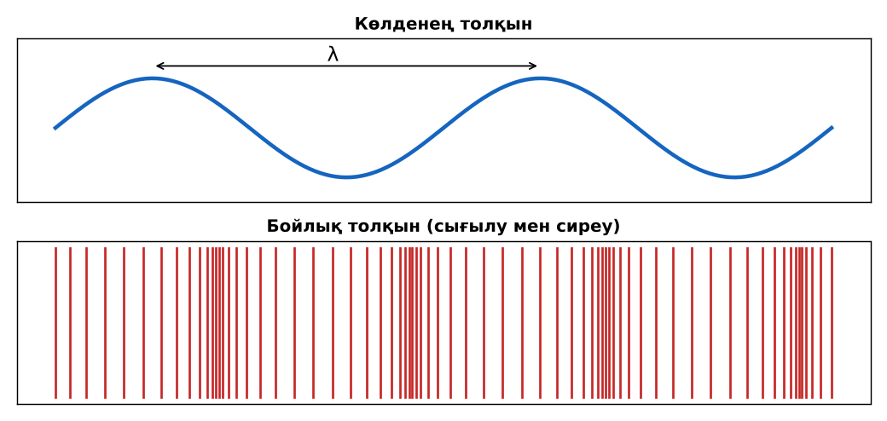  1-сурет. Механикалық толқындар (қайталау) | Топпен плакаттардан ақпарат жинап, түйіндейді. | Дескриптор:  - интерференция мен дифракцияға есептер шығарады;  - топта/жұпта белсенді жұмыс істейді.  2 балл | 4 плакат  Стикерлер
Бөлім бойынша жиынтық бағалау  25 минут | БЖБ №4 «Толқындық қозғалыс» бөлімі бойынша спецификацияға сәйкес өткізіледі.  Нұсқаулық беріледі, уақыт қадағаланады, жұмыстар жиналады.  ЕББҚ оқушыларына: терминдер сөздігі (қазақша – орысша) және сызбалар; толтырылған үлгі есеп және бос орынды толықтыру тапсырмасы. | БЖБ тапсырмаларын өз бетінше орындайды. | Балл қою кестесі (спецификация бойынша) | БЖБ тапсырма парақтары
Сабақтың соңы  5 минут  Бекіту, рефлексия, үй тапсырмасы | Бекіту: Mentimeter викторинасы (мұғалім алдын ала дайындайды). Сұрақтар:  - υ = λν – не? (толқын жылдамдығы)  - Δd = λ/2 – ? (min)  - Дифракция – ? (кедергіні орағыту)  Mentimeter: https://www.mentimeter.com/  Рефлексия «3 – 2 – 1»: 3 жаңа ұғым, 2 қызықты дерек, 1 сұрақ.  Үй тапсырмасы (таңдау бойынша):  - А: 3 есеп.  - В: Бөлім формулалары картасы.  - С: Сәулет акустикасы туралы. | Викторинаға жауап береді.  Балын қосып, өзін-өзі бағалайды.  Рефлексия жасайды. | Дескриптор: викторина сұрақтарының 80%-ына дұрыс жауап береді – 1 балл  Шкала: 90–100% «өте жақсы», 70–89% «жақсы», 50–69% «қанағаттанарлық» | Mentimeter (QR)  Kundelik.kz
Мұғалімге ескерту: оқушылар жиі жіберетін қателер
- Дифракция тек жарықта. → Барлық толқындарда.
Өмірмен байланыс
Дыбыс бұрыштан естіледі – λ ~ 1 м.
Тапсырмалардың жауап кілті
Тапсырма | Жауабы
А | λ = 2 м.
В | λ = 1 м; Δd = 0,5 м = λ/2 – әлсіреу.
С | Шашыратқыш панельдер, жұтқыш материалдар, динамиктерді дұрыс орналастыру.
Қосымша 1 | Дифракция.
Қосымша 2 | Сирена дыбысы өзгереді.
Үлгі есеп | Дифракция.

Қосымша 1. Оқушыға арналған тапсырмалар парағы (басып шығаруға)
Аты-жөні: ____________________ **Сынып:** __ **Күні:** ______

А деңгейі
ν = 170 Гц дыбыстың λ? (υ = 340 м/с)
____________________________________________________________________________________________
____________________________________________________________________________________________

В деңгейі
Екі динамиктен (ν = 340 Гц) тыңдаушыға дейінгі қашықтықтар 5 м және 5,5 м. Күшею ме, әлсіреу ме?
____________________________________________________________________________________________
____________________________________________________________________________________________
____________________________________________________________________________________________

С деңгейі
Концерт залындағы «өлі нүктелерді» жою үшін акустикалық шешімдер ұсын.
____________________________________________________________________________________________
____________________________________________________________________________________________
____________________________________________________________________________________________

Қосымша тапсырмалар
1) Неге радиотолқын таудың ар жағына жетеді?
____________________________________________________________________________________________
2) Доплер әсері мысалы.
____________________________________________________________________________________________
Қосымша 3. Тірек-конспект (бос орындарды сабақ барысында толтыр)
Тақырып: Механикалық толқындардың таралуы. Механикалық толқындардың интерференциясы мен дифракциясы. БЖБ №4

• Max: Δd = kλ; min: Δd = (2k + 1)λ/2.
• υ = λν; тұрғын толқын: L = nλ/2.

Есімде қалған формула / ереже: ____________________________________________________________
____________________________________________________________________________________________
Қосымша 2. Бағалау парағы (әр оқушыға)
Кезең | Дескриптор | Балл | Менің балым
«Галереяға саяхат» | Дескриптор: - интерференция мен дифракцияға есептер шығарады; - топта/жұпта белсенді жұмыс істейді. | 2
Бекіту, рефлексия, үй тапсырмасы | Дескриптор: викторина сұрақтарының 80%-ына дұрыс жауап береді – 1 балл Шкала: 90–100% «өте жақсы», 70–89% «жақсы», 50–69% «қанағаттанарлық» | 1
Барлығы | 3–3 «өте жақсы», 2–2 «жақсы», 1–1 «қанағаттанарлық» | 3

Қосымша 4. Көрнекілік (интерактивті тақтаға немесе басып шығаруға)
1-сурет. Механикалық толқындар (қайталау)

Суретпен жұмыс (сұрақтар): 1) Суретте қандай құбылыс/құрылғы бейнеленген? 2) Қандай физикалық шамалар көрсетілген және олар қалай байланысқан? 3) Суретке сүйеніп, өмірден бір мысал келтір.
Сандық ресурстар (QR-кодтар)
PhET – симуляция  https://phet.colorado.edu/en/simulations/wave-interference   | Mentimeter – викторина  https://www.mentimeter.com/   | Bilimland – видеосабақ  https://bilimland.kz/   | OPIQ – цифрлық оқулық  https://www.opiq.kz/  

